Plan de management du projet N°14

MEso-scale convective System over OCEAN
Équipe du Projet : KADJO MAMI Claude Yrvine-Axel, SEDDIK Emna, SATTARI Montassar, MARTIN Pierre-Jean, AGUDELO Santiago

Encadrants Techniques : BILLOT Romain, REBAI Issam

Clients Partenaires : DUPONT Paco et MESSAGER Christophe de chez EXWEXs
Rapport rédigé par l’équipe du projet n°14, et relu par STOENESCU Daniel et REBAI Issam
À l’intention de la société EXWEXs, l’équipe du projet, des encadrants techniques & de pilotage.

Version 2.0
Le 18 mars 2019

Table des matières
I. Présentation globale 3
I.a Contexte & Enjeux du projet 3
I.b Objectifs techniques du projet 4
I.c Contraintes & Défis spécifiques du projet 4
I.d Livrables 5
I.e Rendu final du projet 5
II. Besoin client & Planification 5
II.a Définitions des besoins 5
II.b Organisation des tâches 6
II.c Répartition des responsabilités 6
III. Organisation de l’équipe 8
III.a Mise en relation avec le client 8
III.b Mise en relation avec les encadrants techniques 8
III.c Prise en compte des risques 9
III.d Maîtrise des délais 9
III.e Maîtrise des coûts 9
III.f Organisation dans le partage de documents 10
III.g Contrôle de la qualité des livrables 10
III.h Rapports d’avancement 10
IV. Conclusion 11
V. Glossaire 11
VI. Annexes 12
A) Annexe 1 : Organigramme des tâches (WBS) 12
B) Annexe 2 : Planning initial – Diagramme de Gantt 13
C) Annexe 3 : Exemple de fiche de lot 16
D) Annexe 4 : Liste des documents exigés 16
E) Annexe 5 : Liste des réunions prévues 16
F) Annexe 6 : Tableau initial des risques 18
G) Annexe 7 : Exemple de rapport d’avancement 19
H) Annexe 8 : Cahier des charges 21

I. Présentation globale

I.a Contexte & Enjeux du projet
L’océan est un espace dangereux dans lequel peuvent survenir de violents amas d’orages, appelés systèmes convectifs (SCs). Ces orages peuvent être responsables de la destruction matérielle ou encore de pertes humaines. Il est donc important de les prévoir pour s’en prévenir, notamment pour des industriels et des compétiteurs qui parcourent les océans.
La société Extreme Weather Expertises (EXWEXs), fondée en 2012 et située à Brest (2 rue de Keraliou), est spécialisée dans la prédiction de phénomènes météorologiques extrêmes tout autour du globe, et est reconnue à l’internationale. Elle a, par exemple, permis à l’équipe Emirates Team New Zealand (syndicat Néo-Zélandais) de remporter la Coupe de l’America (une compétition internationale de voile) en lui fournissant un système de prévision météorologique à faible échelle très précis.
Dans ce contexte de systèmes convectifs, la société a développé un modèle qui permet d’identifier et de suivre l’état de maturité de ces systèmes à partir des données captées par un satellite. Ces données, qui se concentrent sur la région du Golfe de Guinée, sont regroupées dans deux bases de données distinctes. Cependant, ce modèle n’anticipe pas leurs apparition.
L’enjeu de ce projet est donc le suivant : à partir de ces deux bases de données, ils nous faut analyser et regrouper les concordances de ces données afin de prévoir ces systèmes convectifs, leur intensité et leur zone de risque.

I.b Objectifs techniques du projet
Les bases de données réunies par le client sont construites à partir d’images satellitaires provenant de 2 satellites :
- Un premier satellite à orbite géostationnaire, dont Les images captées ont une résolution d’environ 3 kilomètres et sont fournis toutes les 15 minutes. Ces images représentent les systèmes convectifs, et leur intensité (ils sont classés par catégories) ;
- Un autre type de satellite, le satellite à orbite défilant, nous fournit des images de plus haute résolution (100 à 300 mètres) et permet de suivre la vitesse et la direction des vents à un instant donné. La période de prélèvement de ce type d’images est un peu aléatoire.
Notre objectif est d’associer les deux bases de données pour avoir une information plus complète sur les systèmes convectifs : prévoir l’apparition d’un système convectif à partir de données de vent, et prévoir l’intensité des vents en fonction de la présence d’un système convectif d’une certaine catégorie.
Pour cela, nous allons développer un algorithme avec le langage PYTHON afin d’étudier à partir de quel seuil on observe l’apparition d’un des deux phénomènes en connaissant l’autre.
Avant cela, il nous faudra déterminer un moyen d’extraire les données importantes des images satellite (force des vents, vitesse des vents, date, localisation géographique, présence d’un Sc,…). Ensuite, il nous faudra relier les images, à savoir si la présence de vent fort sur l’image correspond à la présence d’un Sc sur l’autre image, et inversement.
Enfin, une fois que les données seront reliées, il nous faudra établir un seuil, grâce aux observation de l’étape précédente, à partir duquel la présence d’une donnée d’une base de données (vent ou Sc) induit la présence de l’autre type de donnée sur l’autre base de données.

I.c Contraintes & Défis spécifiques du projet
La manipulation des données satellitaires se fera à l’aide du logiciel SNAP, logiciel dédié à la visualisation de la Terre, notamment via le programme Européen COPERNICUS, regroupant les trois satellites SENTINEL en constante observation de la surface terrestre. Les données à corréler entre les deux bases de données (vitesse des vents, position, direction, temps) seront extraites grâce au langage de programmation PYTHON.
L’algorithme visant à relier les données et à prévoir l’apparition d’un phénomène en fonction de la présence de l’autre, sera développé en langage PYTHON.
Le travail à réaliser présente un certain nombre de contraintes et des défis que nous devons gérer.
Une des contraintes principales réside dans le décalage spatio-temporelle des images contenues dans les deux bases de données.
En effet, un satellite prends des images toutes les 15 minutes, l’autre, de manière plus aléatoire. De plus, les images ne seront pas calibrées sur le même angle de vue (ils ont une résolution différente). Ils nous faudra donc prendre en compte ces phénomènes afin que nos résultats soient le plus fiables possible. Il faudra par exemple, faire attention que les images représentent bien la même situation (même endroit et au même moment).
L’autre contrainte principale réside dans le choix de la visualisation finale des systèmes convectifs.
En effet, lorsque les données seront corrélées grâce à nôtre algorithme, il nous faut déterminer comment représenter les systèmes convectifs & les vents. La solution retenue consiste en une représentation graphique, en superposant les caractéristiques principales des Scs, telle que la direction & l’intensité des vents qu’ils ont induis (ou inversement) à une position donnée. Chaque image correspondra à un instant différent, qui sera précisé sur l’image. Un code couleur sera établit afin de visualiser aisément ces caractéristiques.

I.d Livrables
Au cours de ce projet, nous serons amenés à délivrer au client les livrables ci-dessous:
- un premier livrable contenant l’étude technique du projet et la solution technologique proposée ;
- des résultats intermédiaires, contenant nos résultats au fur et à mesure de l’avancée du projet. Par exemple, notre code, sa complexité, la démarche suivie, et ses résultats ;
- un code informatique permettant de traiter les données des deux bases, extraire les informations utiles à partir d’un format bien déterminé et lier les informations des images entres elles ;
- un rapport intermédiaire, présentant la solution finale pour l’étape de liaison des images de la base de données ;
- un code informatique permettant de représenter les données prévues de manière graphique et rapidement compréhensibles par le plus grand nombre ;
- un mode d’emploi, qui explique l’utilisation des deux codes précédents ;
- un rapport final, regroupant un sommaire du travail effectué et un détail des solutions retenues.
Ce travail sera évalué essentiellement sur la capacité d’extraction, le traitement des informations des deux bases, la pertinence des seuils choisis, et la représentation des résultats finaux.

I.e Rendu final du projet
La clôture du projet sera réalisée lors du forum du 25 et 26 juin. Avant celui-ci, nous devrons avoir déjà livré le produit final au client, qui correspond à une (ou plusieurs) solution de réalisation sous forme de code, de mode d’emploi et d’images servant d’exemples. Le produit final sera (au choix du client) :
- transmis par mail, sous la forme d’un dossier compressé (.zip, .rar, …) ;
- partagé sur une plateforme de partage en ligne sécurisée (BSCW) ;
- rendu en main propre (clé USB, suivant la taille des fichiers).

II. Besoin client & Planification

II.a Définitions des besoins
Les fonctions principales du produit final sont les suivantes :
- FP1 : Corrélation des images entre la présence d’un système convectif et le vent au niveau de la mer ;
- FP2 : Établissement d’une loi empirique sur l’apparition de Sc en fonction de la vitesse des vents au dessus de la mer ;
- FP3 : Établissement d’une loi empirique sur la force des vents au niveau de la mer en fonction de la présence de Scs catégorisés ;
- FP4 : Prévisualiser l’apparition potentielle d’un Sc ou de vents violents suivant les données que l’utilisateur possède (vent ou Sc).
Le produit final doit offrir des fonctionnalités secondaires telles que :
- FS1 : Donner la possibilité aux utilisateurs de sélectionner les images à corréler dans les bases de données ;
- FS2 : Donner la possibilité aux utilisateurs de filtrer la date de visualisation des données ;
- FS3 : Donner la possibilité aux utilisateurs de sélectionner les attributs des Scs à visualiser parmi une liste définie (force des vents, direction des vents, étendue du Sc, température du Sc) ; Le produit final pourra contenir les fonctionnalités optionnelles suivantes :
- FO1 : Réalisation d’une interface web afin de regrouper les fonctionnalités précédentes en une seule application web ;
- FO2 : Ajouter aux images des caractéristiques de l’océan au passage du Sc (tailles des vagues notamment) ;
Les contraintes à gérer le long du projet :
- Contraintes techniques :
  - Décalage spatio-temporel entre les données des deux bases ;
  - Maîtrise de l’environnement du travail.
- Contraintes budgétaires :
  - Le budget maximal du projet est de 500 euros.
- Contraintes organisationnelles :
  - Emplois du temps de chacun.
Pour plus d’information, se référer au cahier des charges en Annexe.

II.b Organisation des tâches
Les tâches du projet sont définies en 2 parties distinctes : ce qui concerne la gestion du projet (la rédaction des livrables principalement), et la réalisation technique.
La seconde partie se divise elle-même en deux sous parties : Se former et Développement techniques. En effet, avant de commencer à réaliser les attentes du client, il nous faut acquérir des compétences, notamment sur l’utilisation du logiciel SNAP pour la visualisation des images satellitaires. Le développement techniques consiste en la réalisation technique du projet.
L’extraction des données des systèmes convectifs, la réalisation de l’algorithme pour déterminer les seuils de détection, et la représentation finale des résultats sont les principales étapes de cette partie. Dans ces tâches sont contenues les tâches secondaires du développement du produit.
De manière optionnelle on retrouve la création d’une interface web à la fin du projet.
Afin de s’organiser, les membres du groupe ont été chargé de certaines tâches selon :
- si ils possèdent déjà des connaissances dans le domaine ;
- volontariat (niveau d’intérêt, …) .
Afin de s’organiser convenablement, un diagramme de Gantt a été créé, et figure en Annexe. On y retrouve les principales tâches énoncées précédemment.

II.c Répartition des responsabilités
- Gestion du projet-Responsable : KADJO MAMI
Recouvre tout ce qui concerne la répartition des tâches, des rôles et la maîtrise des délais.
Pré-requis : Avoir un certain sens de l’organisation et une affinité naturelle à la gestion d’équipe.
- Formation et acquisition de compétences-Responsable : AGUDELO
Obtention des différentes compétences qui manque pour la réalisation du projet.
Pré-requis : Avoir une idée précise des prérequis nécessaires à la réalisation du projet .

- Découverte de K-Mean : AGUDELO
K-Means est un algorithme de moyennage de données vectoriel. Il nous sera utile pour regrouper les différentes valeurs de vent par catégories.
Pré-requis : Avoir des notions de mathématiques en algorithmie.
- Prise en main du logiciel SNAP : MARTIN
Le logiciel SNAP nous permet de visualiser les images satellitaires et d’en extraire les données. Il nous faut donc apprendre à nous en servir
Pré-requis : Avoir une certaine facilité avec les nouveaux outils.
- Découverte de la bibliothèque Matplotlib & Numpy : AGUDELO
Python va nous permettre de manipuler les données satellites, de tracer des graphes de corrélation et d’établir des seuils, notamment grâce à ces deux bibliothèques.
Pré-requis : Pour ceux qui ne sont pas à l’aise avec Python.
- Se familiariser avec JS (facultatif) : SATTARI
JS sera très utile dans la création d’une application web.
Pré-requis : Avoir une aise avec le langage Web ou une bonne capacité de maîtrise de la programmation en général.
• Développement de l’algorithme Responsable : SEDDIK
L’algorithme sert de base pour le projet. C’est lui que nous rendons à la fin de celui-ci.
Pré-requis : Requiert des connaissances claires des attentes techniques du client tant intermédiaires que finales.
- Extraction des données : SEDDIK
Utiliser le logiciel SNAP et le langage PYTHON afin d’extraire les données des images et pouvoir les manipuler.
Pré-requis : Requiert des connaissances en python et du format de fichier NetCDF.
- Tri des données : SATTARI
Conception & Utilisation d’un algorithme de moyennage du type K-Means. Ils nous permettra de regrouper les différents vents dans plusieurs catégories de valeur.
Pré-requis : Requiert des connaissances en python et en programmation en général.
- Couplage des données : SEDDIK
Faire un parallèle entre la présence de vents fort et la présence de Sc au même endroit géographique, à la même date.
Pré-requis : Requiert des connaissances en python et d’avoir des notions traitement d’images.

- Estimation de taux de corrélation : KADJO MAMI
Établissement des seuils à partir duquel on observe l’apparition de Sc ou l’établissement de vent forts
Pré-requis : Requiert des connaissances en Python et en algorithmie.
- Superposition des images : KADJO MAMI
À partir des seuils définis, on affiche la prédiction de Scs et des vents.
Pré-requis : Requiert des connaissances en python, de bibliothèque matplotlib et du format
NetCDF
• Développement de l’interface d’affichage Responsable : SATTARI
Fonctionnalité optionnelle du projet qui regroupe les algorithme précédent en un seul sous la forme d’une application web.
Pré-requis : Avoir des notions de programmation Web
- Affichage d’images : KADJO MAMI
Lier les différentes partie de l’algorithme entres elles, et les inclure dans l’application, qui doit montrer l’image finale à la fin du processing.
Pré-requis : Avoir des notions de programmation web et de python.

- Système de recherche de données indexé : AGUDELO
Ajouter des fonctionnalités à l’application afin que l’utilisateur sélectionne les images à corréler, le temps et la localisation géographique.
Pré-requis : Avoir des notions de programmation web et de python.

III. Organisation de l’équipe

III.a Mise en relation avec le client
Les échanges avec le client sont le plus souvent effectués par mail. Ces échanges ont surtout lieu pour :
- récupérer les métadonnées satellitaires (qui seront remises en main propre à cause de leur grande taille);• pour la prise de rendez-vous ;
- des questions supplémentaires (sur le cahier des charges, clarifications au niveau du code,...).
- présentation des résultats de manière périodique ;
En moyenne, nous essayons de fixer un rendez-vous avec le client toutes les 2-3 semaines (selon ses disponibilités) afin de communiquer de manière plus effective.

III.b Mise en relation avec les encadrants techniques
Afin de suivre l’avancement du projet, répondre à des questions et clarifier les ambiguïtés, des réunions seront régulièrement programmées avec les encadrants techniques toutes les deux ou trois semaine, selon notre avancement, et les disponibilités de chacun. Les e-mails restent toujours un moyen pour contacter nos encadrants en cas d’indisponibilité.
Le partage des informations se fera via échange de mail, ou sur des plateformes d’échanges sécurisées en ligne (BSCW).

III.c Prise en compte des risques
Les risques sont définis avec plusieurs caractéristiques :
- ils sont hiérarchisés ;
- ils possèdent un indice de sévérité, qui relate leurs impact sur le projet (si ces risques sont avérés) ; • ils sont également associés à un responsable (qui appartient au groupe) ;
- ils sont présentés avec une solution possible si ces risques étaient avérés.
Ainsi, ils nous est possible d’anticiper ces risques, de manière plus ou moins importante en fonction de leur indice de sévérité et leur hiérarchisation. En plus de cela, le responsable associé se doit de tout mettre en œuvre afin que ces risques n’impactent pas la réalisation du projet, en mettant en place la solution, par exemple. Les risques identifiés pour le moment sont les suivants : 1. Changement du besoin du côté du client ;
Risque : faible.
Solution : Rester en contact permanent avec le client ; Responsable : SEDDIK.
- Manque de compétences pour la réalisation du projet ; Risque : élevé.
Solution : Avoir un regard critique sur ses propres connaissances et les améliorer si besoin.;
Responsable : TOUS
- Absence de réponse du client ou retard dans la transmission de fichier indispensable à la réalisation du projet ;
Risque : critique
Solution : Relancer le clients de manière régulière, toujours dans le respect et la cordialité. Responsable : SEDDIK ;
- Problèmes techniques dans l’utilisation de logiciel ;
Risque : faible
Solution : Demander de l’aide au encadrants et aux clients Responsable : MARTIN ;

III.d Maîtrise des délais
Afin de maîtriser les délais du projet (livrable & délais technique), nous avons fabriqué un diagramme de Gantt (Annexe 2, VI). Ce diagramme est divisé en 2 parties distinctes : La gestion du Projet et La réalisation du Projet.
Toutes ces tâches possèdent un délai de réalisation, un responsable (ou plusieurs), et un suivi temporel (« Gantt suivi »), qui nous permettent de respecter les délais établis. Grâce à ces outils, si un écart se produit, le(s) responsable(s) est tenu de minimiser cet écart en proposant des solutions au groupe, ou en les alertant de cet écart.

III.e Maîtrise des coûts
Le budget maximum alloué au groupe dans la réalisation du projet s’établit à 500 euros. Il comprend l’achat de matériel technique nécessaire à la réalisation du projet, les déplacements, ainsi que les frais que pourrait engendrer les déplacements (nourriture aux heures de repas par exemple).
Pour le moment, aucune dépense n’est envisagée, car le groupe n’en ressent pas le besoin. Cependant, il se peut que nous rendions visite au client au cours du projet, ce qui engendrerait des frais de déplacement.

III.f Organisation dans le partage de documents
Les documents « éphémères » (c’est à dire non périodique, qui se rendent une unique fois) comme ce rapport, sont rédigés par l’ensemble du groupe, et relus par ceux-ci ainsi que les encadrants (techniques ou de gestion).
Pour les documents à rendre plusieurs fois de manière périodique (comme le Rapport d’avancement (RA) par exemple, qui se rend toutes les semaines), un modèle est établit dès le premier rapport à rendre. Les suivants auront le même modèle, seul le contenu du document sera renouvelé à chaque publication.
Les documents sont diffusés via la plateforme de partage BSCW, sous leurs états finaux. Lorsque les documents ne sont pas finalisés, les élèves du groupe les partagent via des applications du type Google Drive.

III.g Contrôle de la qualité des livrables
Le produit final étant un code source, ils nous faut définir des normes afin que celui-ci soit compréhensible par un intervenant extérieur à la réalisation :
- La convention de nommage des différentes variables utilisée sera le Snake Case (ex : ceci_est_ma_variable) ;
- La convention de nommage pour la définition des fonctions sera du type getType() (minuscule puis majuscule pour les fonctions de type get(), set() ou autre fonction répandue) ou Plot() (majuscule pour les fonctions uniques) ;
- Le code devra être suffisamment documenté afin d’expliquer chaque action réalisée et d’aider à la compréhension ;
- Le code sera indenté de manière logique afin de faciliter sa lecture (on utilisera le style K&R) ;
Concernant les livrables de type texte, nous utiliserons des templates fournit par l’école IMT-Atlantique, qui respecte notamment sa charte graphique. Le responsable de la documentation a également pour rôle le contrôle de la qualité des livrables.

III.h Rapports d’avancement
Les rapports d’avancement possèdent tous la même structure :
- une entête normalisée contenant les éléments importants pour présenter les acteurs et le projet ;
- un bilan de ce qui a été effectué la semaine passée ;
- un bilan prévisionnel de ce qui doit être effectué la semaine suivante ;
- un tableau des risques, présentant leurs natures, leurs niveau d’intensité sur la réalisation du projet et leur solutions ;
- un diagramme présentant les heures passées par les membres du groupe sur différents aspects du projet. Un exemple de Rapport d’avancement est a retrouver en Annexe.

IV. Conclusion
En conclusion, la société Extreme Weather Expertises nous demande de construire un algorithme de détermination de conditions météorologiques en nous aidant de données déjà extraites et traitées par la société. Ces conditions météorologiques se focalisent notamment sur les systèmes convectifs et la force des vents au niveau de la mer.
Afin de réaliser un tel algorithme, notre groupe a décidé de s’appuyer sur les deux types de données que sont les systèmes convectifs et les vents au niveau de la mer, d’établir des corrélations entre les deux, et de déterminer un seuil à partir duquel l’un des deux induit l’apparition de l’autre. Le produit final rendu comprendra cet algorithme, un autre générant les images montrant les résultats de l’algorithme précédent, le tout contenu dans une application web, permettant à l’utilisateur de choisir les données à traiter et représenter.
Pour ce faire, notre organisation s’appuie sur une bonne répartition des tâches et du temps qui nous est alloué. Chacun connaît son rôle dans l’écriture des livrables, la formation aux logiciels encore peu utilisés, et la réalisation même du produit final.

V. Glossaire
API : Interface de programmation.
ET : Encadrants Techniques. Encadrant du groupe de projet qui s’occupent de la partie technique du projet.
IHM : Interface Homme-Machine.
PDM : Plan de Management. C’est le nom de ce rapport. Il a pour but de présenter les techniques mises en œuvre par le groupe afin de réaliser le besoin client dans les délais impartis, tout en incluant les coûts, risques et autres contraintes extérieures.
RA : Rapport d’avancement. Rapport rendu de manière hebdomadaire par les élèves du projet afin de rendre compte des avancées, des prévisions et des risques associé au projet. Ce rapport s’adresse aux clients et aux encadrants du projet.
SC : Système convectif. Ensemble d’orages qui se répartissent dans le temps en ligne ou en zone, formant une entité encore plus grande pouvant atteindre une longueur de l’ordre de la centaine de kilomètre.
WBS : Work Breakdown Structure. Schéma résumant les tâches à effectuer pendant le projet, ainsi que leurs responsables.

VI. Annexes

A) Annexe 1 : Organigramme des tâches (WBS)

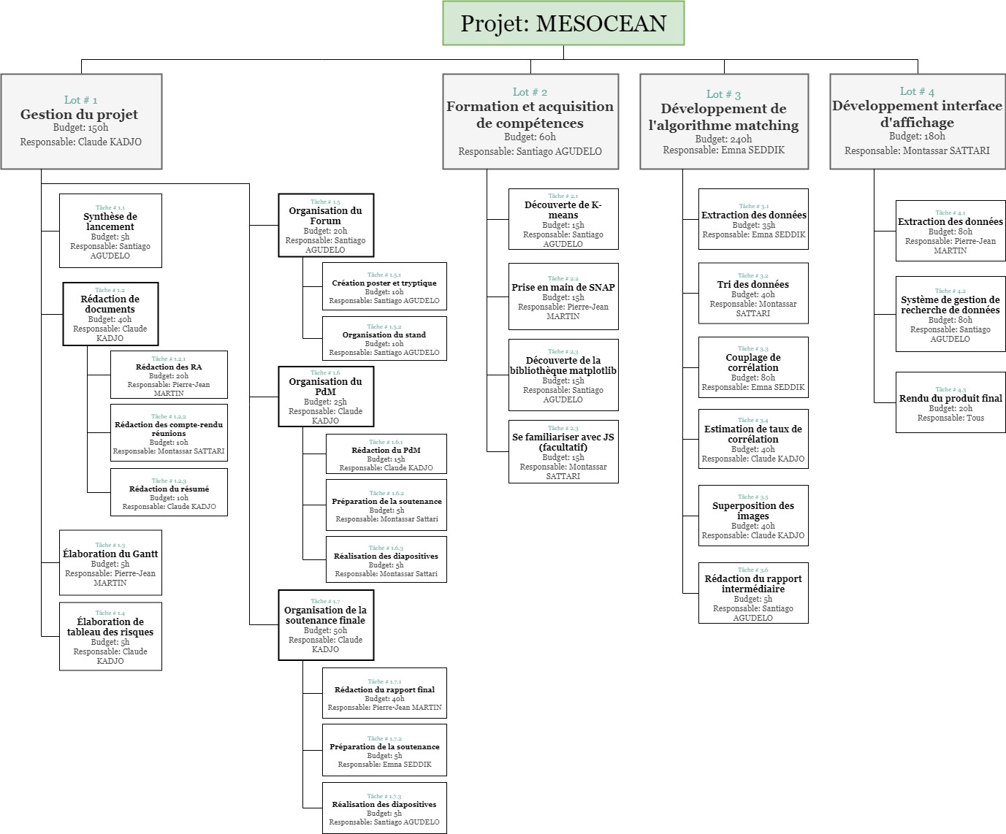

B) Annexe 2 : Planning initial – Diagramme de Gantt

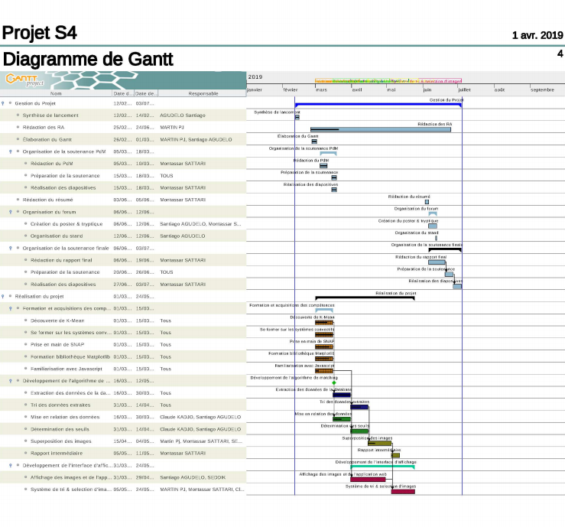

C) Annexe 3 : Exemple de fiche de lot

Projet : Projet S4 n°14  Élément SDP : Plan de Management | Titre du Lot :  MEso-scale convective System over OCEAN | Code : P14
Autorisé par : Date  IMT-Atlantique 12/02/2019 | Mandataire :  Extreme Weather Expertises (EXWEXs) | Début : 12/02/19 Fin : 26/06/19
Description des biens livrables :  - Algorithme de tri ;  - Algorithme de corrélation ;  - Algorithme de mise en relation & d’affichage;  - Interface graphique sous forme d’application Web ; | Principales interfaces :  - Développement des programmes protocolaires en langage Python. Les code doit être propre et compréhensif par tout le monde.  - Interface graphique sous forme d’application Web optionnelle.
Descriptions des travaux :  Mise en corrélation de deux bases de données, afin de fournir un descriptif précis d’un phénomène météorologique en espace et en temps. | Estimation :  Nombre J-P Coût  Ressources internes : 0 0  Ressources externes : 2xtickets de bus 1,60  Ressources matérielle : 0 0  Autres : 0 0  Total : 3,20
Commentaires :
Langage Python & Javascript

D) Annexe 4 : Liste des documents exigés
 | École |  | Client
• | Synthèse de la réunion de lancement du projet (date limite le 15/02/2019) ;
•  •  •  •  • | Rapports d’avancements (à rendre tous les lundis) ;  Compte rendu des réunions (à rendre deux  jours après chaque réunion) ; Plan de management (date limite le  20/03/2019) ;  Poster et triptyque (date limite le  13/06/2019) ;  Résumé (date limite le 06/06/2019). | •  •  • | Rapport intermédiaire (date limite le  20/04/2019) ;  Produit final fonctionnel (date limite le  06/06/2019) ;  Présentation finale (date limite le 25/06/2019).

E) Annexe 5 : Liste des réunions prévues
Date de la réunion | Description | Entité | Assistants
05/02/2019 | Nanoprojet | Ecole | Tous
08/02/2019 | Réunion GP0 | Ecole | Tous
12/02/2019 | Lancement projet | Ecole/ client | Tous

15/02/2019 | Réunion GP1 | Ecole | Tous
26/02/2019 | Réunion GP2 | Ecole | Claude KADJO / Santiago  AGUDELO / Montassar SATTARI
01/03/2019 | Réunion groupale 1 | Groupe | Tous
05/03/2019 | Réunion GP3 | Ecole | Claude KADJO / Santiago  AGUDELO
05/03/2019 | Présentation S. Hobé | Ecole | Pierre-Jean MARTIN
08/03/2019 | Réunion groupale 2 | Groupe | Tous
08/03/2019 | Reunion technique 1 | Ecole | Tous + M. REBAÏ
Tous les mardis à partir du 12/03/2019  et  Lundi 01/04/2019 | Réunion groupale* | Groupe | Tous
Tous les quinze jours à partir du vendredi  08/03/2019 | Réunion technique** | Ecole | Tous + un des encadrants techniques
14/03/2019 | Réunion avec le client | Client | Pierre-Jean  MARTIN/Claude KADJO
15/03/2019 | Préparation soutenance PdM | Ecole | Tous
19/03/2019 | Soutenance PdM | Ecole | Tous
26/03/2019 | Réunion GP4 | Ecole | Claude KADJO/ Emna SEDDIK
09/04/2019 | Réunion GP5 | Ecole | Claude KADJO/ Montassar SATTARI
09/04/2019 | Réunion client | Client | A définir
06/05/2019 | Réunion GP6 | Ecole | Claude KADJO/ PierreJean Martin
27/05/2019 | Mise en place du forum | Ecole | Santiago AGUDELO
04/06/2019 | Atelier communication | Ecole | Tous
24/06/2019 | Réunion GP7 | Ecole | Tous
25/06/2019 et 26/06/2019 | Forum et soutenance | Ecole | Tous
* Les réunions groupales s’effectuent afin de synthétiser ce qui a été abordé pendant la séance.
** Réunion avec un des encadrants techniques afin de vérifier ce qui a été fait, d’éclaircir des doutes éventuels et de définir la suite qui sera donné au projet en termes techniques.

F) Annexe 6 : Tableau initial des risques
 | Label |  | Point Dur |  |  | Critique | Mineur | Résolu
 | Code couleur
Libellé |  | Date |  |  | Solution |  |  |  | Responsabl e |  | 1 | 2
1. Changement du besoin côté client |  | 25/02/2019 |  | K | Rester en contact permanent avec le client, lui poser des question et lui présenter les résultats de façon récurrente |  |  |  | SEDDIK, SATTARI
2. Manque de  compétences, besoin de se former pour la compréhension & implémentation |  | 25/02/209 |  |  | Se former continuellement sur le projet. S’entraider entre membres.  Se renseigner sur un langage lorsque l’on prévoit de l’utiliser |  |  |  | TOUS
3. Pas de réponse client  pour obtenir les fichiers à traiter |  | 25/02/2019 |  |  | Renvoyer un mail, un SMS ou appeler le client. |  |  |  | SEDDIK
4. Problème technique dans l’utilisation de logiciel (installation par exemple) |  | 25/02/2019 |  |  | Demander de l’aide en ET ou au client. |  |  |  | MARTIN

G) Annexe 7 : Exemple de rapport d’avancement
 | Projet S4 N°14 - MEso-scale convective System over  OCEAN  Rapport d’avancement n°1 | 04/03/2019
 | Mise en relation de deux bases de données météorologiques via une interface web, afin de déterminer des similitudes d’un système convectif détecté. | 1/2
ÉQUIPE : KADJO MAMI Claude Yrvine-Axel, SEDDIK Emna, SATTARI Montassar, MARTIN Pierre-Jean, AGUDELO Santiago ;
……………………………………………………………………………………………………………………………….
ENCADRANTS DE GESTION: STOENESCU Daniel, THEPAUT André ;
………………………………………………………………………………………………………………….……………
ENCADRANTS TECHNIQUES: BILLOT Romain, REBAI Issam ;
……………………………………………………………………………………………………………………………….
PARTENAIRES EXTÉRIEURS : DPONT Paco et MESSAGER Christophe de chez EXWEXs ;

Bilan de la semaine et prévision
Le travail effectué cette semaine s’est articulé autour de l’arrivée tardive du nouveau membre absent jusque là, ainsi que l’acquisition de connaissances & compétences nécessaires à la réalisation du projet :
◦ Accueil de MARTIN Pierre-Jean, mise au point de l’avancement du projet & des rôles ;
◦ Révisions du langage PYTHON ;
◦ Installation de SNAP, configuration avec PYTHON & Prise en main ;
◦ Rédaction des rapports (de lancement, d’avancement) ;
◦ Réalisation du diagramme de GANTT ;
Les priorités définies pour la semaine à venir sont les suivantes :
◦ Continuer les révisions/apprentissages sur les différents langages [TOUS]
◦ Se renseigner sur la technologie ELASTISEARCH [MARTIN]
◦ Obtenir les databases contenant les fichiers à traiter & commencer à les manipuler ;[TOUS]
◦ Réfléchir à l’algorithme permettant la concordance des données ;[TOUS]

Heure de travail

Semaine | 1 | 2 | 3 | 4 | 5 | 6 | 7 | ... | Total
KADJO MAMI | 5+3H |  |  |  |  |  |  |  | 5+3H
SEDDIK | 5+3H |  |  |  |  |  |  |  | 5+3H
SATTARI | 5+3H |  |  |  |  |  |  |  | 5+3H
MARTIN | 0+8H |  |  |  |  |  |  |  | 8H
AGUDELO | 5+5H |  |  |  |  |  |  |  | 5+5H
TOTAL/ Semaine | 20+22H |  |  |  |  |  |  |  | 20+22H
Rapport d’avancement n°1 04/03/2019
2/2

Diagramme de Gantt
Voir en Annexe

Tableau des risques
 | Label |  | Point Dur |  | Critique | Mineur | Résolut
 | Code couleur
Libellé |  | Date |  | Solution |  |  |  | Responsable | 1 |  | 2
5. Changement du  besoin côté client |  | 25/02/2019 |  | Rester en contact permanent avec le client, lui poser des question et lui présenter les résultats de façon récurrente |  |  |  | SEDDIK, SATTARI
6. Manque de  compétences, besoin de se former pour la compréhension & implémentation |  | 25/02/2019 |  | Se former continuellement sur le projet. S’entraider entre membres.  Se renseigner sur un langage lorsque l’on prévoit de l’utiliser |  |  |  | TOUS
7. Pas de réponse  client pour obtenir les fichiers à traiter |  | 25/02/2019 |  | Renvoyer un mail, un SMS ou appeler le client. |  |  |  | SEDDIK
8. Problème  technique dans  l’utilisation de logiciel (installation par exemple) |  | 25/02/2019 |  | Demander de l’aide en ET ou au client. |  |  |  | MARTIN
Avancement
Avancement Horaire du Projet
Dev. Interface Web
Dev. Algorithme de matching
Se Former & Installer
Gestion du projet
160
190
60
190
0
0
12
30
^{Budget horaire aloué}
Budget horaire écoulé Temps (heures)

H) Annexe 8 : Cahier des charges
CAHIER DES CHARGES FONCTIONNEL
Version :2.0
Date : 18/03/2019
Client
Prestataire
EXWEXs
nom1

:
Claude KADJO
nom2

:
Emna SEDDIK
nom3

:
Montassar SATTARI
nom4

:
Pierre-Jean MARTIN
nom5

:
Santiago AGUDELO
I INTRODUCTION

I.1 Objet du document
Ce document décrit tous les services que doivent rendre le produit et ses livrables, et toutes les exigences qu'ils doivent satisfaire.

I.2 Portée du document
Ce document est destiné à formaliser le besoin du client Extreme Weather Expertises (EXWEXs) dans le cadre du projet ingénieur 2018/2019.

I.3 Terminologie
Terme | Description
Système convectif | Ensemble d'orages qui se répartissant avec le temps, en ligne ou en zones, pour former des entités qui peuvent occuper de plusieurs dizaines à quelques centaines de kilomètres de longueur ou de diamètre.

I.4 Abréviations
Abréviation s | Signification | Libellé
VIT | Vitale | Exigences fonctionnelles ou non fonctionnelles indispensables
IMP | Importante | Exigences souhaitées mais non exigées
MIN | Mineure | Exigences non exigées immédiatement, mais qui devront être prises en compte ultérieurement par le produit (impact sur l'évolutivité)

II LES OBJECTIFS DU PRODUIT

II.1 Définition du produit
Le produit demandé par nos clients (EXWEXS) est un algorithme qui va permettre de lier les données issues de deux types de satellites (satellite géostationnaire et satellite à orbite défilant). Les données sont des images traitées et analysées par agence nationale de météorologie et de télédétection par satellite. Le satellite géostationnaire a une vue globale (Résolution de 3Km), il nous fournira des informations sur les systèmes convectifs à travers les nuages. Le deuxième satellite a une résolution plus fine d’environ 250m et qui, lui, nous fournit des informations sur les vents (vitesse et direction).
L’algorithme que nous allons développer nous permettra de lier ces deux informations pour prévoir l’apparition de systèmes convectifs, ou l’apparition de vents violents à la surface de l’eau.
Pour ce faire, à la suite de l’observation des images des deux bases de données, nous allons déterminer un seuil pour lequel la présence de l’un induira l’apparition de l’autre type de données (Sc ou vent violent). Ces informations seront quantifiées (vitesse des vents, catégories des Scs).

II.2 Contexte économique du produit
Les systèmes convectifs sont les structures atmosphériques les plus difficiles à prévoir, ce qui les rend les plus dangereuses à ce jour, du fait des vents violents qu’ils peuvent générer et la rapidité de leur formation. Ils sont très nocifs et menacent les activités de plusieurs personnes surtout dans le domaine maritime.
Notre algorithme nous permettra de mieux prévoir ces structures atmosphériques, réduisant par conséquent leur dégâts.
Exemple : Les transporteurs maritimes et les sports nautiques.

II.3 Contexte d’exploitation du produit
Notre produit servira à une large gamme d’utilisateurs notamment dans le domaine maritime comme nous l’avons mentionné précédemment. L’algorithme permettra de prévoir les intempéries responsables de destructions humaines et matérielles.
III EXIGENCES SUR LE PRODUIT

III.1 Capacités Fonctionnelles
III.1.1 Description des fonctionnalités
Nom | Extraction des données
Description | L’algorithme doit permettre d’extraire les données « utiles » à partir des fichier NetCDF.
Nom | Moyennage des valeurs de vents
Description | L’algorithme doit catégoriser les valeurs des vents à l’aide d’un algorithme de type de KMeans.
Nom | Établissement de seuil d’apparition
Description | L’algorithme doit établir des seuils d’apparition de phénomènes en fonction des catégories établies à l’aide de l‘algorithme K-Means
Nom | Rapidité d’exécution
Description | L’algorithme doit avoir une rapidité d’exécution inférieur à 15 minutes, sur un processeur test du type Intel I5.
Nom | Prévision d’apparition
Description | L’algorithme doit prévoir et quantifier l’apparition de vents violents ou de systèmes convectifs. Ces prévisions doivent être montrées sous forme d’image.
Nom | Sélection d’attributs et d’image
Description | L’utilisateur doit pouvoir choisir les images à analyser, ainsi que les attributs des phénomènes à afficher.
Nom | Prévoir caractéristiques des vagues
Description | L’algorithme doit pouvoir renseigner des attributs des vagues (taille) lors de l’apparition de vent violents.
Nom | Présentation graphique
Description | Le produit final doit se présenter sous la forme d’une application web regroupant toutes les fonctionnalités précédentes.
III.1.2Interopérabilité
Environnement logiciel : python V 3.7
Nous utiliserons également des bibliothèques Python prédéfinies (Numpy, Matplotlib.pyplot, etc...)

III.2 Exigences non fonctionnelles
III.2.1 Fiabilité
L’algorithme doit pouvoir suivre la période d’acquisition des données et donc effectuer le traitement dans un temps inférieur à la fréquence de prise d’image.
III.2.2 Sécurité
Les données issues de deux bases de données sont des données confidentielles (agence nationale de météorologie et de télédétection par satellite) et elles doivent être protégées. III.2.3 Facilité d’utilisation
L’algorithme doit présenter une interface utilisateur qui facilite la manipulation et l’utilisation.
III.2.4 Maintenabilité
Le code de l’algorithme doit être bien structuré et commenté pour faciliter la relecture et une éventuelle maintenance ou amélioration.
III.2.5 Portabilité
L’algorithme doit s’exécuter sur différents types de plateformes (UNIX, WINDOWS, MAC-OS).

III.3 Exigences concernant le développement du produit
III.3.1 Objectifs de délais
Le produit doit être fournit au client dans un délais maximal de 2 mois.
III.3.2 Objectifs de coûts
Le budget pour développer cet algorithme est de 500 euros.
III.3.3 Exigences de réalisation
Le langage souhaité par le client pour le développement de cet algorithme est le langage Python.
Pour l’interface graphique, le client souhaite qu’elle soit développée par le Framework VueJS.

IVSYNTHÈSE DES EXIGENCES

IV.1 Hiérarchisation des exigences fonctionnelles
Nom fonction | Importance
Extraction des données | VIT
Moyennage des valeurs de vents | VIT
Établissement de seuil d’apparition | VIT
Prévision d’apparition | VIT
Sélection d’attributs et d’image | IMP
Attributs des vagues | MIN
Application Web | MIN

IV.2 Hiérarchisation des exigences non fonctionnelles
Exigence | Importance
Sécurité | VIT
Facilité d’utilisation | IMP
Maintenabilité | VIT
Fiabilité | VIT
Portabilité | MIN

